Муниципальное дошкольное образовательное учреждение
«Детский сад «Яблонька» р.п. Мулловка муниципального образования
«Мелекесский район» Ульяновской области»

Педагогическая находка
«Календарь народной куклы»

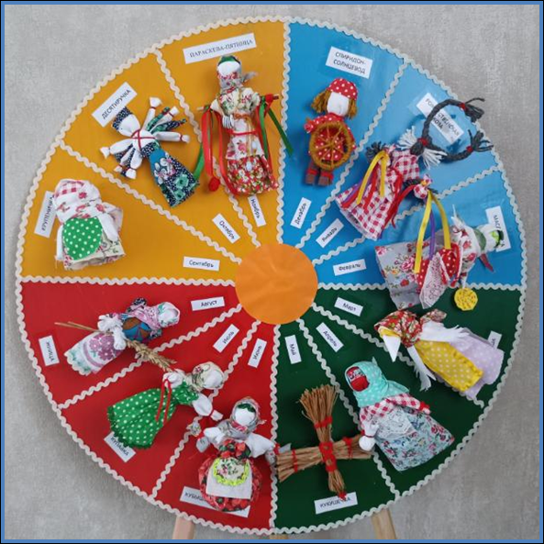

Выполнили:
Старший воспитатель
Каташова Елена Дмитриевна
Воспитатель
Гайнетдинова Гелися Харисовна

Мулловка, 2024г.

Актуальность:
Народная культура – одно из средств нравственного, познавательного и эстетического развития детей. Традиционная народная кукла воспитывала в детях любовь к труду, уважение к родине, к семье. Традиционная тряпичная кукла – это не только основной источник игр, но и самое доступное и эффективное средство обучения и воспитания детей.
На современном этапе развития общества традиционная народная кукла приобретает иную роль. Расширяется её познавательная и воспитательные функции. Возвращение этой рукотворной лоскутной фигурки в дошкольное детство будет способствовать изменению и возникновению нового качества жизни, поможет раскрыть возможности ребёнка, воспитать его, как свободно развитую личность.
Кукла – первая игрушка, поэтому она близка и понятна ребенку. Рукотворная тряпичная кукла – часть народной традиции. Изготавливая ее, ребенок узнает историю своего народа. Кукла не рождается сама, ее создает человек, а самые талантливые творцы кукол – дети. Через кукольный мир они входят в жизнь и постигают ее закономерности. Кукла – тот «инструмент», который в руках родителей, педагогов, может стать незаменимым помощником в деле воспитания и развития подрастающего поколения.
Цель:
Ознакомление детей с историей русской традиционной календарной куклы, используя материал русского народного творчества.
Задачи:
1.Формировать представления о традициях и обычаях русского народа посредством ознакомления с историей создания народных тряпичных кукол, их смыслового значения для людей;
2. Познакомить с различными техниками изготовления народной куклы;
3. Воспитывать познавательный интерес к культуре своего народа, чувство патриотизма.
Описание:
Данное пособие является средством для использования в деятельности с детьми, в качестве приобщения детей дошкольного возраста к истокам народной культуры.
Возрастная категория детей, для которых предназначено пособие 5-7 лет.
Календарь выполнен на основе в виде круга, означает «круглый год» - символизирует представления наших предков о времени и первые календари были в виде круга. Основа разделена на четыре одинаковых по размеру сектора, по временам года – голубой означает зиму, зеленый – весну, красный – лето, оранжевый – осень. Каждому месяцу соответствует своя кукла.
Все куклы прикреплены к календарю на липучках, так чтобы их можно было снять, показать детям или в последующем заменить ее на другую куклу. Календарь народной куклы установлен на ножки, и его можно переносить в другие зоны группы.
В комплект к календарю входит альбом «Тряпичные народные куклы», который помогает педагогу пользоваться информацией об истории народных кукол.
Составляющие части пособия «Календарь народной куклы»:
Зимний календарь народных кукол открывает:
Декабрь - Спиридон-солнцеворот (25 декабря);
Январь – Рождественская коза, в календаре народных кукол попадает на время Рождественских праздников.
Февраль - Закрывает зимний календарь народных кукол Масленица.
Весенний календарь народных кукол:
Каркуша - 22 марта – весенние равноденствие.
Апрель - в календаре народных кукол Пасха первая кукла Пасхальных праздников. Ее делают к Вербному Воскресенью.
Май - Кукушечка – перед Троицей проводился древний обряд.
Летний календарь народных кукол:
Лето – напряженное время сельскохозяйственных работ. Но и летом находили время на праздники и обряды.
Кубышка-травница – народная аромакукла. Ее набивали ароматными травами и ставили в избе для вкусного запаха.
Июль - Кукла Купавка – летняя календарная куклы одного дня. Эта куклы связаны с праздником Ивана Купала.
Куклу Жницу еще называли «куклой первого снопа».
Осенний календарь народных кукол открывает:
Кукла Зерновушка (Крупеничка). Зерновушка, прежде всего, кукла сбора урожая.
Октябрь - Дата куклы Десятиручки в календаре народных кукол – 14 октября. Именно это время – на Покров – считали началом зимнего женского рукоделия.
Ноябрь - Еще одна дата календаря народных кукол – 10 ноября, день чествования Параскевы Пятницы, покровительницы женщин и женского рукоделия.
Использование пособия:
1 шаг: Рассматривание и изготовление кукол.
Цель: Освоение технологии изготовления тряпичной куклы, повышение интереса детей к народной культуре, народным традициям и обрядам.
Занятие выстроено в форме мастер-класса, что позволяет эффективно расходовать время. На самом деле, этот вид обучения (от мастера к воспитаннику), является наиболее эффективным. На занятии одновременно показывается технология изготовления куклы и процесс сопровождается комментариями, сообщается теоретическая часть темы.
Технологическая карта мастер-класса
Этап | Деятельность педагога | Предполагаемая деятельность детей | Планируемые  результаты
1.Организационно-мотивационный этап - организация направленного внимания и формирование интереса у детей к теме мастер-класса. | Приглашает детей пройти к «Календарю народных кукол», обращает внимание детей на время года и месяц и предлагает найти соответствующую народную куклу. Проводит с детьми ситуативный разговор о их предшествующем знакомстве с народной куклой. | Подходят к «Календарю народных кукол», рассматривают кукол. Принимают участие в ситуативном разговоре: отвечают на вопросы. | Дети проявят интерес и готовность к созданию традиционных кукол
2.Основной этап.
Этап постановки проблемы - создание проблемной ситуации, формулировка проблемы в доступной для детей форме. | Дает установку на предстоящее выполнение кукол. Дети, сегодня мы отправимся путешествовать в мир кукол, научимся делать кукол так, как их делали наши прабабушки. Эта кукла называется ... Хотите сделать такую? Рассмотрите ее. Какие материалы нам нужны? | Дети отвечают на вопросы воспитателя | Дети отвечают на вопросы. Говорят о своем желании (готовности) принять участие в создании куклы.
Этап ознакомления с материалом - усвоение (закрепление, расширение, обобщение, систематизация) определенного объема знаний и представлений о… | Приглашает детей пройти к столам. Обращает внимание детей на правильное положение за столом. Напоминает правила безопасности, которые необходимо соблюдать при работе. Объясняет технологию создания куклы. Проводит показ как изготавливать куклу. | Выполняют действия по предлагаемому алгоритму. | Дети ознакомятся с алгоритмом изготовления куклы.
Динамическая пауза - организация оптимального двигательного режима детей | Проводит динамическую паузу: комплекс физических упражнений на снятие мышечного напряжения. | Выполняют упражнения по показу воспитателя. | Дети выполнят упражнения динамической паузы удовлетворят потребность в двигательной активности.
Этап практического решения проблемы - овладение действиями, способами решения проблемы. | Приглашает детей пройти к столам, продолжает показ как изготавливать куклу и рассказывает о народной кукле (название, история, элементы украшения). | Выполняют действия по предлагаемому алгоритму, изготавливают куклу | Дети изготовят куклу
3.Заключительный этап - подведение итогов деятельности, обобщение полученного опыта, формирование элементарных навыков самооценки | Совместно с детьми подводит итоги создания кукол: проводит с детьми ситуативный разговор: о создании куклы, чему научились, что у них во время работы получалось, что было делать легко, что сложно, и как они справились со своими трудностями. | Совместно с воспитателем подводят итог создания куклы. Отвечают на вопросы, делятся впечатлениями от мастер-класса. высказывают свое эмоциональное отношение к содержанию деятельности. | Дети отвечают на вопросы воспитателя. Дети выскажут свое эмоциональное отношение к содержанию деятельности.
2 шаг: Проведение мероприятий с детьми.
Цель: Обобщать представление детей о народных праздниках, развивать у детей эмоционально – положительное отношение традициям русского народа.
План мероприятий с детьми
Название мероприятия | Форма проведения | Предварительная работа
Осенний календарь
«Осеница царица -Крупеничка» | Осенний праздник | Беседа об осенних праздниках, народных приметах и обычаях связанных с осенними праздниками. Разучивание песен, плясок, загадок, русских народных игр.
«Как Десятиручка помогла нарисовать Матрешек» | Художественное творчество | Рассматривание изображений разных видов матрешек, роспись матрешек, особенности использования цветов. Знакомство с поверьями куклы Десятиручки.
«Осенние посиделки»,  посвящённого великомученице Параскеве Пятнице | Фольклорный праздник | Беседа о приметах осени, растительный и животный мир осенью, загадки, пословицы, поговорки.
Зимний календарь
«Праздник русских народных игр» | Спортивное развлечение | Рассматривание иллюстраций «Зимние месяцы». Чтение рассказов о зиме. Заучивание стихов, закличек, хороводов о зиме.
«Рождественские Колядки» | Развлечение | Беседа о празднике, традициях, обрядах, обычаях, разучивание приговорок, закличек, прибауток, русских народных игр.
«Эх, да Масленица!» | Русское гулянье | Беседа об обычаях связанных с Масленицей. Разучивание песен, плясок, загадок, русских народных игр.
Весенний календарь
«Сороки – прилет птиц» | Досуг | Беседы о весенних приметах, о перелетных птицах. Загадывание и разгадывание загадок о весне и весенних явлениях, рисование весны. Конструирование птичек из бумаги, лепка птичек из пластилина.
«Пасха» | Выставка рисунков. | Рассказ о празднике. Знакомство с обрядами, поверьями, обычаями, играми. Разучивание песен, приговорок, хороводов. Раскрашивание пасхальных яиц.
«Праздник кукушки» | Досуг | Рассказ о кукушке. Разучивание песен, плясок, загадок, русских народных игр.
Летний календарь
«Эколята в поисках лекарственных трав» | Познавательная экскурсия | Беседы о лекарственных растениях, рассматривание иллюстраций. Знакомство с обрядами, поверьями, обычаями, играми.
«День Ивана Купала» | Развлечение | Беседы о народном празднике. Разучивание хороводных движений, стихотворений, народных игр
«Праздник урожая» | Развлечение | Рассказ о празднике урожае. Разучивание песен связанные с праздником урожая, народных игр.

